Le bébé royal s'appelle George Alexander Louis
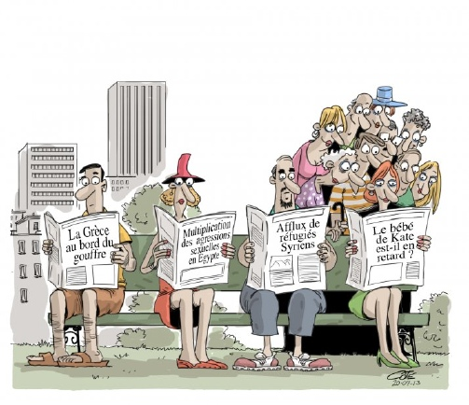

Le 22 juillet ,il a vu le jour à 16h24, heure de Londres, et il pèse 3,8 kilos (8 livres et 6 onces).

Explosion au Lac Mégantic

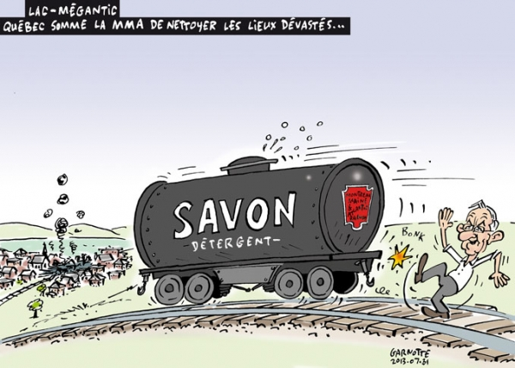
Le samedi 6 juillet vers 01H30 du matin, un train de la compagnie MMA fait 47 mort dont 5 qui n’ont pas été retrouvés.

Prière au conseil municipal de Saguenay

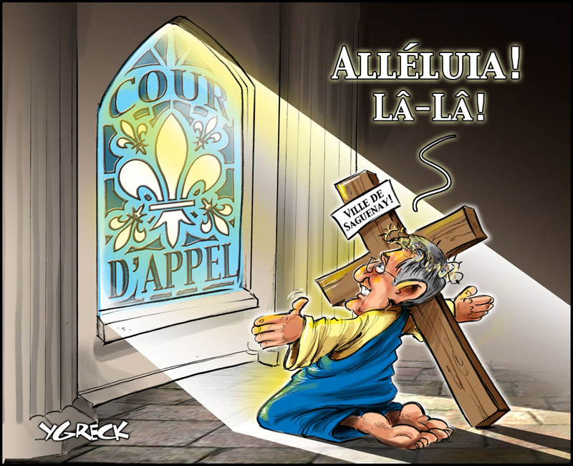
Le maire de Saguenay, Jean Tremblay, se dit très satisfait de la décision de la Cour d'appel qui permet de réciter la prière avant les séances du conseil municipal.
22 Août 2013
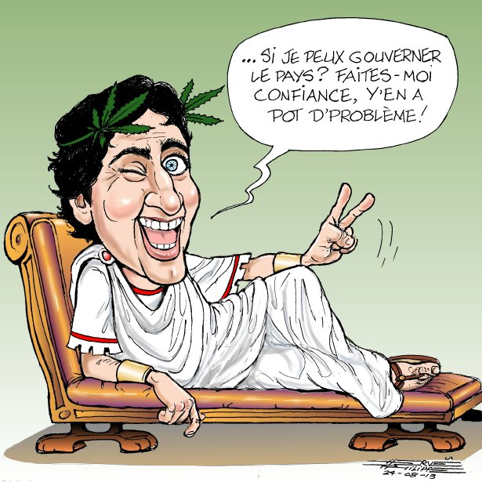
Le chef du Parti libéral du Canada, Justin Trudeau, admet qu'il a consommé de la marijuana depuis son élection comme député, en 2008.

